2021届毕业生网上签约
学校毕业生信息审核通过后，一般情况下，第二个工作日毕业生便可以进行电子签约，在进行电子签约之后必须在微信中关注“江西微就业”公众号
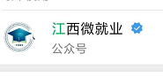
关注成功后，进入“江西微就业”
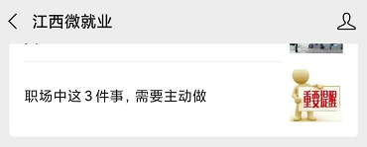
点击右下方的“我的”
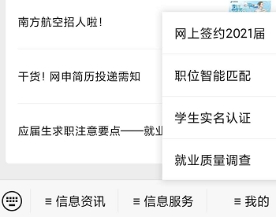
进入弹出的“网上签约2021届”功能菜单
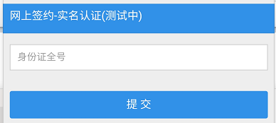
输入本人的身份证号，该模块的详细操作步骤，请参照“江西省高校毕业生电子就业协议书签约服务平台签署操作手册(学生版).docx”

